Занятие 21 Выталкивающая сила.
Указание: плотность воздуха и железа примите равной 1,29 кг/м³ и 7800 кг/м³ соответственно.
Указание: плотность воды примите равной 1000 кг/м³.
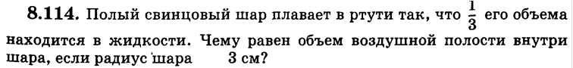
Указание: Объем шара находится по формуле V=4/3πR³ , плотность свинца примите равной 11300 кг/м³, плотность ртути 13600 кг/м³
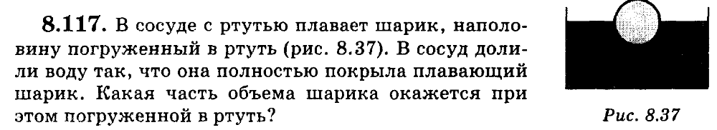
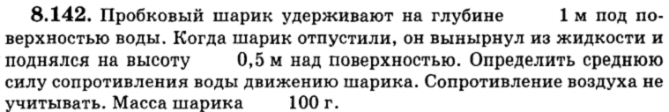
Указание: плотность пробки примите равной 200 кг/м³.
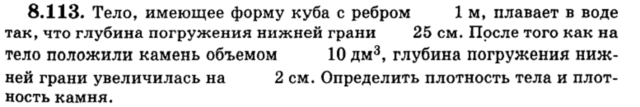
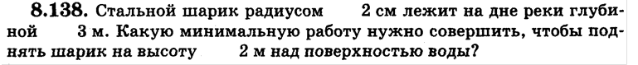
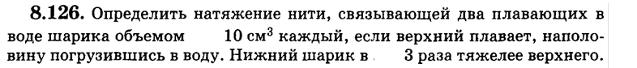
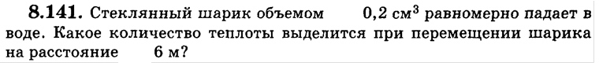
Указание: плотность стекла примите равной 2500 кг/м³.

93 | 95 | 98 | 109 | 114 | 117 | 142 | 113 | 138 | 126 | 141
10,5 кН | 7,8 Н 6,8 Н | 58,8 см³ | 7,5 т | 67,7 см³ | 46% | 3,5 Н | 250 кг/м³  2000 кг/м³ | 11,8 Дж | 12 мН | 16,5 мДж

Домашнее задание

Найдите выталкивающую силу, действующую на камень объемом 10 л, погруженный в воду. Плотность воды равна 1000 кг/м3.

Ответ: 100 Н

Найдите архимедову силу, действующую на стальную деталь, массой 200 кг, полностью погруженную в воду. Плотность стали равна 7800 кг/м3.
Ответ: 256 Н

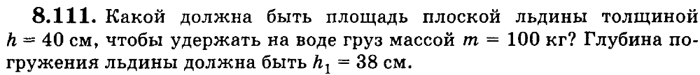
Ответ: 5 м²

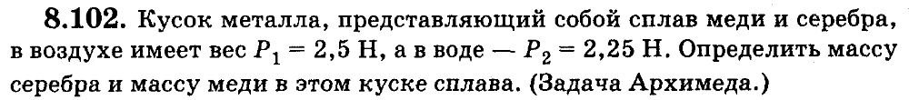
Ответ: 184 г, 66 г

